龙华观澜深圳外环高速公路“1·15”一般
道路交通事故调查报告

2024年1月15日17时19分许，深圳市龙华区观澜街道深圳外环高速公路东行K34+800路段发生一起交通事故，造成2人死亡，直接经济损失约110万元。
根据《生产安全事故报告和调查处理条例》（国务院令第493号）、《深圳市龙华区生产安全事故调查处理工作规范（2022年修订版）》（深龙华安办〔2022〕32号）和《广东省生产经营性道路交通责任事故调查处理工作指引》（粤安监〔2017〕155号）的规定，龙华区人民政府成立了由区安委办牵头，从区群团工作部（工会）、市交通运输局龙华管理局、西部高速公路大队、观澜街道办事处等部门抽调人员组成的事故调查组，并邀请区纪委监委、区检察院派人介入，开展事故调查处理工作。
事故调查组按照“四不放过”和“科学严谨、依法依规、实事求是、注重实效”的原则，通过现场勘查、查阅资料、调查取证、检验鉴定、综合分析等方式，查明了事故发生的经过、原因、应急处置、人员伤亡和直接经济损失情况，认定了事故的性质和责任，提出了有关责任单位和责任人员的处理建议。同时，事故调查组针对事故原因及暴露出来的突出问题，提出了事故防范措施建议。
经调查认定,龙华观澜深圳外环高速公路“1·15”一般道路交通事故是一起因驾驶员驾驶超过核定载质量且载物的长度违反装载要求的非营运机动车，在前方道路出现危险情况时未能正确采取紧急避让措施而发生的一般生产经营性道路交通事故。
- 事故基本情况

（一）事发位置概况
事故现场位于深圳市龙华区观澜街道辖区深圳外环高速公路东行K34+800直行高架路段，该道路类型为高速，行政等级为省道，编号S86。现场道路呈东西走向，双向6车道，路面为平坦、干燥、沥青路面，交通控制方式为标志、标线，道路最高限速100km／h，最低限速60km／h，道路两旁设有水泥隔离栏，事发时天气为晴，白天，视线良好，无交通安全隐患。
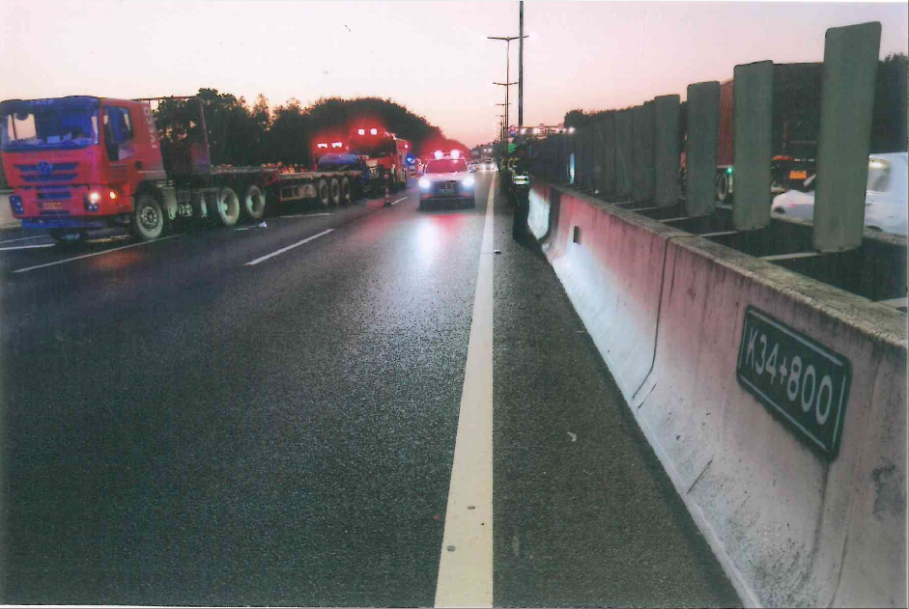

外环高速往东方向
事故发生位置位置

图1 货车发生交通事故位置图（由东往西拍摄）
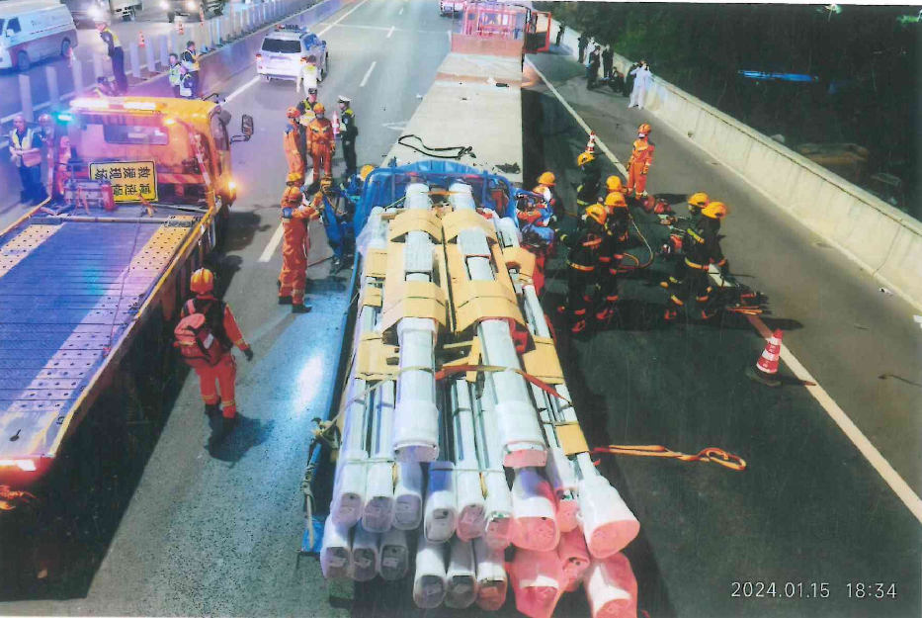
涉事半挂车
涉事货车
外环高速往东方向
图2 事故现场图（由西往东拍摄）

（二）事故发生单位情况
1. 深圳市先盛精密机械有限公司（以下简称“深圳先盛公司”），统一社会信用代码：9144030030596023XD；企业类型：有限责任公司；法定代表人：宁玫瑰；成立日期：2014年6月16日；住所：深圳市宝安区石岩街道石龙社区创业路3号厂房B整套。
2. 深圳市荣华捷贸易有限公司（以下简称：“深圳荣华捷公司”），统一社会信用代码：91440300MA5DB3MM6C；企业类型：有限责任公司(自然人独资)；法定代表人：朱琼华；成立日期：2016年4月20日；住所：深圳市龙岗区宝龙街道金井路48号龙景大厦13B；持有道路运输经营许可证。

（三）涉事车辆基本情况
1. 江铃牌轻型栏板货车，车牌号为粤B31PC3（以下简称“涉事货车”），车架号为LEFAECG29HN87126，车辆型号为JX1042TG25，车身颜色为蓝色，车辆外廓尺寸为5955*2150*2280㎜,核定载质量为1750kg，驾驶室载客3人，车辆出厂日期为2020年10月10日。该轻型栏板货车为非营运车辆，已购买交强险、商业险，事发后车辆损坏严重，车辆所有人为深圳先盛公司。
2. 车牌号为粤BDY884的重型半挂牵引车连接车牌号为粤BU558挂的重型平板半挂车（以下简称“涉事半挂车”），车头车辆品牌为红岩牌，车架号为LZFH25X4XLD028658，车辆外廓尺寸6855*2525*3115㎜，核定牵引总质量40000㎏，车身颜色为红色，出厂日期2020年6月10日；平板半挂车车辆品牌为富旭实业牌，车架号为LA9PM3C08H0LCX309，车辆外廓尺寸13000*2550*3300㎜，核定载质量33700㎏，车辆型号LCX9400TPBE，出厂日期2017年12月12日，车身颜色为黄色,已购买交强险、商业险,车辆所有人为深圳荣华捷公司。

（四）事故相关人员基本情况
1. 黄福林，死者，男，27岁，汉族，广东兴宁人，身份证号码：44148119960626XXXX，涉事货车驾驶员，准驾车型：C1。
2. 何俊才，死者，男，56岁，彝族，云南南华人，身份证号码：53232419671102XXXX，涉事货车乘客。
3. 刘辉汉，男，51岁，汉族，广东惠东人，身份证号码：44132319720302XXXX，涉事半挂车驾驶员，准驾车型：A2。

（五）事故发生单位安全管理情况
1. 深圳先盛公司成立了由主要负责人宁广战担任组长的安全生产领导小组，编制了《安全生产岗位责任制》《安全培训制度》《安全检查制度》《设备设施安全管理制度》《车辆交通安全管理制度》等文件，对涉事货车进行了维护保养，对驾驶员开展了安全教育和培训，召开了安全专题会议。
2. 深圳荣华捷公司成立了安全生产领导小组，配备了安全管理人员，编制了《安全生产责任制》《安全生产培训和教育学习制度》《车辆安全检查制度》《驾驶员管理制度》《安全会议制度》等文件，对涉事半挂车进行了维护保养，对驾驶员开展了安全教育和培训，召开了安全专题会议。但其安全管理存在未及时消除涉事半挂车制动系、行驶系、照明信号装置不符合技术标准的生产安全事故隐患。

（六）政府相关部门履职情况
事故调查组在调查过程中，暂未发现政府相关部门在安全生产监管履职方面存在问题。
二、事故经过及救援情况

（一）事故经过
2024年1月15日17时19分许，刘辉汉驾驶涉事半挂车沿外环高速公路由西往东行驶至龙华区观澜街道辖区K34+800路段时，因车辆故障导致挂车轮胎抱死，造成车辆车速骤减，后方黄福林驾驶涉事货车（搭载何俊才）未能正确采取紧急避让措施，车头与同车道前方由刘辉汉驾驶的涉事半挂车尾发生碰撞。

（二）事故现场应急处置情况
事故发生后，刘辉汉立即下车查看情况，并拨打110报警和120急救电话，120急救车到达现场之后确认黄福林、何俊才当场死亡。
接警后，西部高速公路大队出警进行应急处置，并及时将事故信息上报。政府相关部门在事故救援过程中正常履职，救援过程中未发生次生事故，符合相关法律法规及事故处理工作规范的要求。

（三）人员伤亡和直接经济损失情况
事故造成2人死亡，直接经济损失约人民币110万元。

三、事故原因及性质

（一）事故相关勘察鉴定情况
事故发生后，西部高速公路大队对事故现场进行勘验，调取相关监控视频，对涉事车辆、人员进行司法鉴定，鉴定情况如下：
1. 黄福林符合生前胸腹部、盆部及双下肢与钝性物体（如车内部件等）以碰撞、刮擦、挤压等方式造成严重的多发性损伤，导致急性呼吸、循环功能衰竭而死亡。何俊才符合生前胸腹部与钝性物体（如车内部件等）以碰撞、刮擦、挤压等方式造成严重的开放性胸腹腔脏器（心、肺、肝等）损伤，导致急性呼吸、循环功能衰竭而死亡。
2. 黄福林、刘辉汉的血液中均未检出乙醇成分及精神药品和麻醉药品成分。
3. 电信归口查询结果证明：未查见黄福林在事故发生时有接打电话或收发短信的情况。
4. 涉事货车转向系、制动系（静态鉴定）、行驶系、照明信号装置符合《机动车运行安全技术条件》（GB7258-2017）中的相关规定，事发时的行驶速度不具备鉴定条件。
5. 涉事货车在事故发生时的载重情况下（超载状态，载货实测值为6590kg，车辆限制值为4495kg，超载率为46.6%），会导致其制动距离增大。
6. 涉事半挂车转向系符合《机动车运行安全技术条件》（GB7258-2017）中的相关规定，未发现涉事半挂车有改装，事发时未装载货物。
7. 涉事半挂车传动轴临近的线束、制动气管断离、牵引车与挂车之间的气管断离，车辆在行驶过程中，由于制动气压泄露，其储能弹簧制动装置工作，自动对车辆进行紧急制动，导致车辆不能正常行驶，故该车存在故障。
8. 涉事半挂车传动轴上见断离的制动气管缠绕，牵引车由前向后数第一个、第二个储气筒内侧连接的气管断离，第二轴、第三轴之间继动阀连接的气管断离，牵引车与挂车之间的制动气管断离，其制动系（静态鉴定）不符合《机动车运行安全技术条件》（GB7258-2017）中的相关规定。
9. 涉事半挂车第四轴、第五轴同轴上的轮胎花纹不相同，第四轴右边内侧轮胎胎面缺损，痕迹陈旧，其行驶系不符合《机动车运行安全技术条件》（GB7258-2017）中的相关规定。
10. 涉事半挂车右侧转向灯破损，灯泡缺失，痕迹陈旧；右前近光灯及左后位灯不能通电即亮，其照明信号装置不符合《机动车运行安全技术条件》（GB7258-2017）中的相关规定。
11. 涉事半挂车无后下部防护装置横梁，不符合《机动车运行安全技术条件》（GB7258-2017）中的相关规定。
12. 涉事半挂车后部反光标识残缺不全、模糊不清，不符合《机动车运行安全技术条件》（GB7258-2017）及《货车及挂车车身反光标识》（GB23254-2009）中的相关规定。
13. 涉事半挂车事发前最高行驶速度出现在2024年1月15日17时18分16秒，为97km/h；在19分20秒至22秒连续制动，车速由92km/h降至90km/h；19分26秒开启右转灯，车速48km/h；19分29秒开启双闪灯（危险信号灯）并制动，车速14km/h；19分31秒车速降为Okm/h，双闪灯（危险信号灯）连续开启；19分30秒记录到一次事故疑点，事故疑点记录包含事发前20秒的0.2秒数据。
14. 事故发生时，涉事货车前部与涉事半挂车后部接触碰撞刮擦成立。
15. 西部高速公路大队出具的本次事故的《道路交通事故认定书》（第440331120240000004号）认定：黄福林驾驶超过核定载质量且载物的长度违反装载要求（载货实测值为6590kg，车辆限制值为4495kg，超载率为46.6%；载物长度超出车厢尾部1m）的机动车在高速公路上行驶时，当发现前方道路危险情况时因操作不当、未能正确采取紧急避让措施，其行为违反了《中华人民共和国道路交通安全法》第二十二条第一款[]和第四十八条第一款[]的规定，是导致此事故发生的主要过错。刘辉汉驾驶机件不符合技术标准且具有安全隐患的机动车在高速公路上行驶时，因车辆故障导致挂车轮胎抱死造成车辆车速骤减，其行为违反了《中华人民共和国道路交通安全法》第二十一条[]的规定，是导致此事故发生的另一方面过错。据此，黄福林承担此事故的主要责任，刘辉汉承担此事故的次要责任，何俊才不承担此事故责任。

（二）直接原因
1. 黄福林驾驶超过核定载质量且载物的长度违反装载要求（载货实测值为6590kg，车辆限制值为4495kg，超载率为46.6%；载物长度超出车厢尾部1m）的机动车在高速公路上行驶时，当前方道路出现危险情况时未能正确采取紧急避让措施。
2. 刘辉汉驾驶机件不符合技术标准且具有安全隐患的机动车在高速公路上行驶。

（三）间接原因
深圳荣华捷公司未及时消除涉事半挂车制动系、行驶系、照明信号装置不符合技术标准的生产安全事故隐患。

四、处理建议
依照相关法律法规，对本起事故有关单位和人员责任划分及处理意见如下：

（一）责任单位
深圳荣华捷公司未及时消除涉事半挂车制动系、行驶系、照明信号装置不符合技术标准的生产安全事故隐患，其行为违反了《中华人民共和国安全生产法》第四十一条第二款[]的规定，应对事故的发生负管理责任，建议由市交通运输局龙华管理局依法进行处理。

（二）责任人员
1. 黄福林驾驶超过核定载质量且载物的长度违反装载要求（载货实测值为6590kg，车辆限制值为4495kg，超载率为46.6%；载物长度超出车厢尾部1m）的机动车在高速公路上行驶时，当发现前方道路危险情况时因操作不当、未能正确采取紧急避让措施，其行为违反了《中华人民共和国道路交通安全法》第二十二条第一款[]和第四十八条第一款[]的规定，应对事故的发生负主要责任，鉴于其在事故中死亡，建议免于追究责任。
2. 刘辉汉驾驶机件不符合技术标准且具有安全隐患的机动车在高速公路上行驶时，因车辆故障导致挂车轮胎抱死造成车辆车速骤减，其行为违反了《中华人民共和国道路交通安全法》第二十一条[]的规定，应对事故的发生负有责任，建议由西部高速公路大队依法进行处理。

五、事故整改和防范措施
（一）深圳先盛公司要深刻吸取本次事故教训：一要针对本次事故对公司人员开展安全警示教育；二要加强内部车辆安全管理，提高驾驶员安全意识；三要加强公司车辆内部管理，严禁车辆超长、超载装载货物。
（二）深圳荣华捷公司要深刻吸取本次事故教训：一要针对本次事故在公司内部开展安全警示教育；二要加强货车驾驶员安全技能培训，提高驾驶员安全意识，同时强化驾驶行为监督，督促驾驶人员遵守道路交通法规；三要督促检查本单位安全生产工作，及时排查车辆安全隐患。
（三）市交通运输局龙华管理局一要以事故为警示案例开展宣传教育；二要督促道路货物运输企业严格执行安全生产制度、规范和技术标准，加强车辆完整性及安全检查，确保运营车辆合法合规。
（四）西部高速公路大队要强化道路交通安全管控：一要加强交通安全宣传，利用高速沿线电子显示屏及巡逻车辆、收费站广场等载体广泛开展交通安全宣传；二要深入开展车辆风险及隐患的排查，对“三超一疲劳”等违法行为形成“严管、严控、严查、严打”的高压态势，杜绝隐患车辆上路行驶，减少伤亡事故的发生。

[]《中华人民共和国道路交通安全法》第二十二条第一款：机动车驾驶人应当遵守道路交通安全法律、法规的规定，按照操作规范安全驾驶、文明驾驶。
[]《中华人民共和国道路交通安全法》第四十八条第一款：机动车载物应当符合核定的载质量，严禁超载;载物的长、宽、高不得违反装载要求，不得遗洒、飘散载运物。
[]《中华人民共和国道路交通安全法》第二十一条：驾驶人驾驶机动车上道路行驶前，应当对机动车的安全技术性能进行认真检查；不得驾驶安全设施不全或者机件不符合技术标准等具有安全隐患的机动车。
[]《中华人民共和国安全生产法》第四十一条第二款：生产经营单位应当建立健全并落实生产安全事故隐患排查治理制度，采取技术、管理措施，及时发现并消除事故隐患。事故隐患排查治理情况应当如实记录，并通过职工大会或者职工代表大会、信息公示栏等方式向从业人员通报。其中，重大事故隐患排查治理情况应当及时向负有安全生产监督管理职责的部门和职工大会或者职工代表大会报告。
[]《中华人民共和国道路交通安全法》第二十二条第一款：机动车驾驶人应当遵守道路交通安全法律、法规的规定，按照操作规范安全驾驶、文明驾驶。
[]《中华人民共和国道路交通安全法》第四十八条第一款：机动车载物应当符合核定的载质量，严禁超载;载物的长、宽、高不得违反装载要求，不得遗洒、飘散载运物。
[]《中华人民共和国道路交通安全法》第二十一条：驾驶人驾驶机动车上道路行驶前，应当对机动车的安全技术性能进行认真检查；不得驾驶安全设施不全或者机件不符合技术标准等具有安全隐患的机动车。

